GARCON Bastian

JAOUANNE Lilian

PRJ1401 : Rapport Projet

Thermocouple Wifi

Table des matières

I. Introduction 2

II. Principe de fonctionnement d’un thermocouple 2

III. Définition du cahier des charges 3

IV. Type de thermocouple utilisé et choix des isolants 4

V. Compensation de la soudure froide 6

VI. Schéma électronique 7

1. Circuit d’amplification 7

2. Conversion analogique numérique 8

3. Création d’un PCB 9

VII. Alimentation du thermocouple 11

VIII. Modélisation 3D du boitier 11

IX. Programmation de l’ESP8266 12

X. Application Python 12

XI. Conclusion 14

XII. Ressources et personnel sollicités 14

1. Ressources 14

2. Personnel 15

# Introduction

L’objectif de ce projet consiste à développer un thermocouple et d’acquérir la valeur de la température par un moyen sans fil (Bluetooth, Wifi…) sur une centrale d’acquisition. Le thermocouple devra pouvoir fonctionner sur une plage de température de -200 à 1200°C.

Bien que ce type de thermocouple existe déjà sur le marché, il nous ait demandé d’en concevoir un à partir des moyens disponibles à l’ENSIBS et si possible à bas coût.

# Principe de fonctionnement d’un thermocouple

Le principe du thermocouple consiste à mesurer une différence de potentiel entre deux fils constitués de deux conducteurs différents et soudés entre eux à une extrémité.

La mesure s’effectue ponctuellement au niveau de la soudure (nommée soudure chaude ou jonction de référence).

Un thermocouple est un capteur actif de température. Il est composé de deux jonctions reliant deux métaux ou alliages différents. Le thermocouple fonctionne grâce à l’**effet Seebeck** (Cf **Erreur ! Source du renvoi introuvable.**) qui produit un courant continu lorsqu'il y a une différence de température entre les deux jonctions. En ouvrant le circuit, on mesure une force électromotrice (tension) de faible niveau, mais mesurable (centaine de µV). Le thermocouple mesure la différence de température entre le point de mesure (SF – soudure froide) et le point de raccordement (SC – soudure chaude).

Pour s'assurer que la température ambiante aux bornes de raccordement de la soudure froide (idéalement 0°C) n'affecte pas le résultat de la mesure, une compensation de soudure froide est nécessaire.

La tolérance d’un thermocouple est généralement de ± 1°C. La soudure chaude peut être générée à partir d’un arc électrique et les fils qui composent le thermocouple (ou câbles d'extension/compensation) ont une couleur caractéristique normalisée. Le conducteur négatif est toujours blanc, le conducteur positif est toujours de la couleur de la gaine. Chaque paire de conducteurs définit une plage de mesure et un graphe associé, nommé par une lettre.

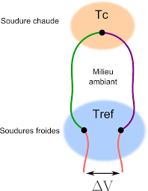

Figure : Principe du thermocouple

# Définition du cahier des charges

* Plage de températures : -200 à 1200°C
* Acquisition sans fils
* Résolution correcte
* Fréquence d’échantillonnage 10Hz minimum
* Autonome en énergie

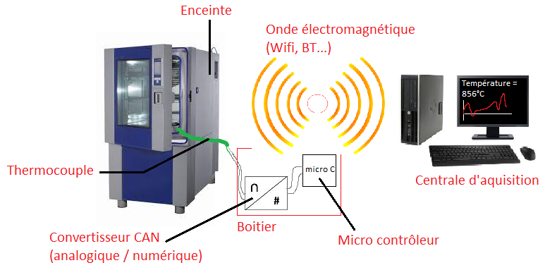

Figure : Schéma du dispositif envisagé.

* Moyen d’acquisition

Pour le traitement du signal, il faudra un convertisseur analogique numérique (choisi en fonction de son nombre de bits) ou d’un module de récupération directe de la température devant renvoyer la donnée mesurée à un microcontrôleur. Microcontrôleur qui devra ensuite pouvoir traiter la différence de potentiel et la température de la jonction de mesure, puis transmettre la donnée par Bluetooth ou Wifi à un moyen d’acquisition (poste informatique, smartphone…).

La centrale d’acquisition devra ensuite récupérer la donnée émise et gérer son affichage.

Une solution serait le développement d’une application avec un script Python, affichant des informations sur la série de mesures dans le terminal par exemple.

* Autonomie

L’ensemble devra avoir sa propre source d’alimentation, il ne devra pas être relié à un secteur d’alimentation. De plus, le moyen d’alimentation devra assurer une durée de fonctionnement correct et répondre aux impulsions de consommations importantes demandées par le Bluetooth et le Wifi.

* Design

L’ensemble devra avoir une ergonomie compacte et discrète. Les fils du thermocouple sortiront de l’enceinte isolée thermiquement et être reliés à un boîtier situé à côté de l’enceinte (à l’extérieur). Boitier possiblement imprimé en 3D avec du PLA, dans lequel se trouveront les composants propres au traitement et à l’émission du signal.

# Type de thermocouple utilisé et choix des isolants

Pour choisir notre type de thermocouple, nous nous sommes aidés du graphe en Figure 3. Premièrement, nous avons procéder par élimination grâce à la plage de température que nous impose le cahier des charges. De cette manière, nous savons que les thermocouples de types E, J et T (cf. Figure 3) ne sont pas envisageable puisque leur plage de fonctionnement s’arrête avant 1200 °C.

Nous avons donc le choix entre les 5 autres thermocouples (types K, R, N, S et B).

Finalement, nous avons choisi d’utiliser un thermocouple de type K car c’est celui qui possède la plus grande variation de tension en fonction de la température. Ce critère est important puisqu’il influera sur la précision de notre thermocouple.

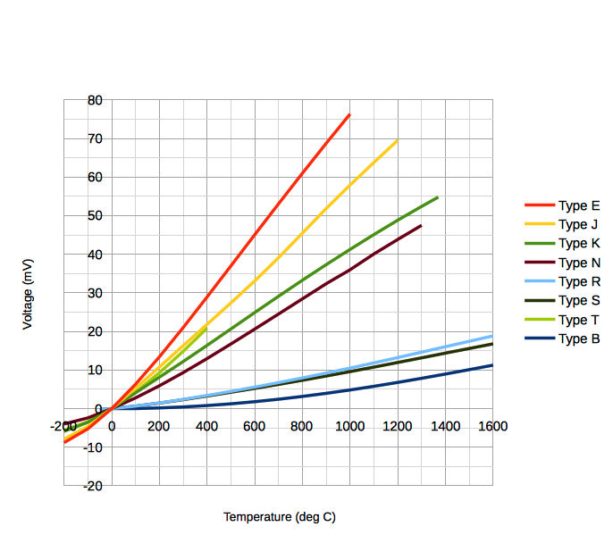

Figure : courbes de tensions en fonction de la température pour différents types de thermocouples.

Concernant le choix des isolants, nous avons choisi d’utiliser un tube d’alumine (cf. Figure 4) pour le bout du thermocouple car l’alumine est un isolant électrique résistant à de très haute température (1800°C). Pour le reste de la gaine, nous utilisons de la soie de verre (cf. Figure 5) puisque que contrairement à l’alumine, la soie de verre est plutôt flexible ce qui rend la manipulation de la gaine plus simple pour les mesures de température. En revanche, la soie de verre se cristallise à partir d’environ 600 °C. C’est pourquoi nous ne l’avons pas utilisée pour l’ensemble de la gaine.

Figure : tubes d'alumines.

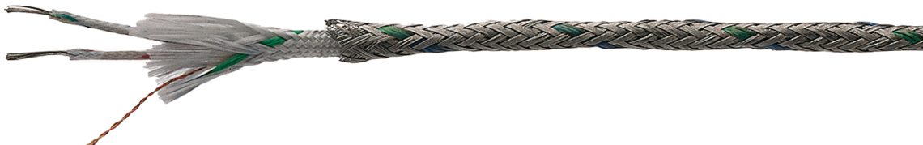

Figure : soie de verre.

# Compensation de la soudure froide

La compensation de la soudure froide est une étape incontournable dans la création d’un thermocouple puisque la tension aux bornes de la soudure chaude va dépendre de la température de la soudure froide. De plus dans les tableaux de conversions pour un type de thermocouple donné, on considère que la température de la soudure froide est de 0°C.

A partir de la tension aux bornes de la soudure chaude et de la température aux bornes de la soudure froide, il est possible de compenser cette dernière grâce à la formule suivante :

Avec :

* : la tension virtuelle de la soudure froide[1]
* : la tension aux bornes de la soudure chaude
* : la tension aux bornes de la soudure chaude compensée

On obtient alors la tension compensé , qu’il nous suffit de convertir en température à l’aide des tables de conversion du type de thermocouple utilisé afin d’obtenir la température absolue à la soudure chaude.

Pour connaître la température de la soudure froide (approximée à la température ambiante dans le boîtier du thermocouple), nous utilisons un capteur de température LM335Z avec le montage suivant (cf. Figure 6) :

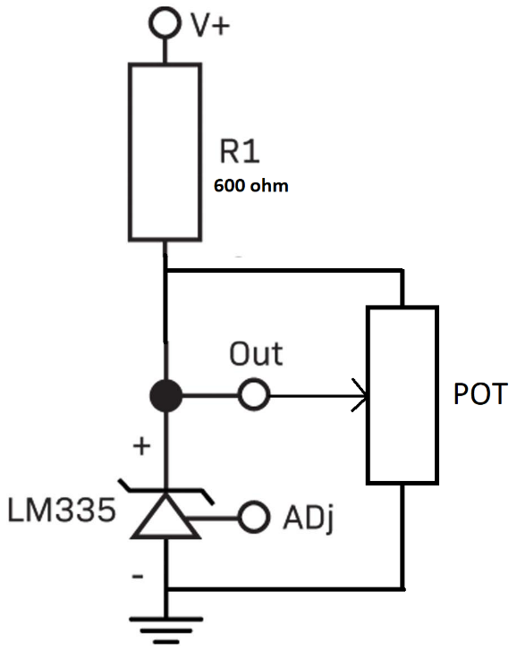

Figure : Schéma circuit LM335.

Un potentiomètre (cf. Figure 6, POT) permet de calibrer manuellement la valeur de la température relevée.

# Schéma électronique

## Circuit d’amplification

Pour mesurer la tension aux bornes de la soudure chaude avec une précision suffisante[2], nous devons utiliser un circuit d’amplification. Pour cela, nous utilisons premièrement un montage différentiel (cf. Figure 7, cercle rouge) pour amplifier le signal et un montage suiveur (cf. Figure 7, cercle vert) pour stabiliser la tension « Offset » qui va permettre de mesurer des tensions négatives.

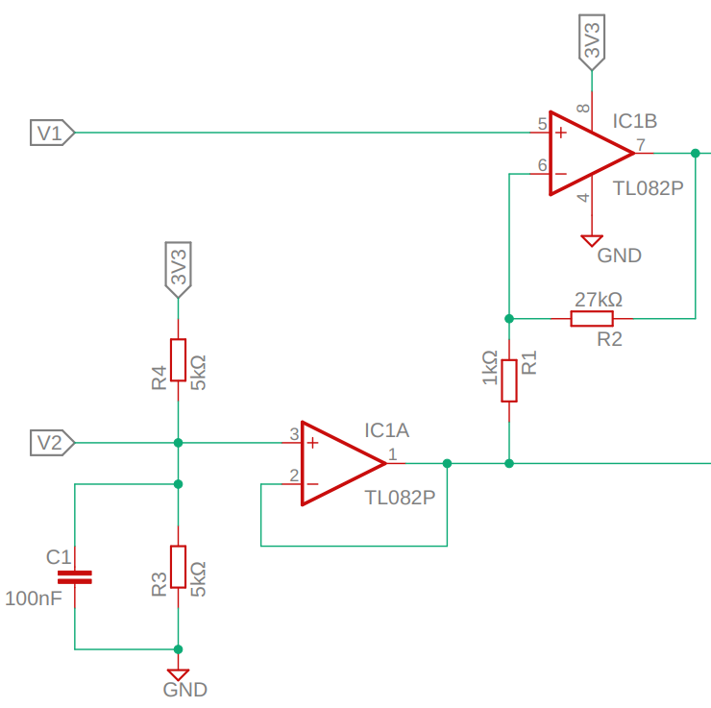

Figure : schéma du circuit d'amplification.

En considérant les propriétés des AOP, on trouve le gain G suivant :

En sachant que les tensions que mesurera notre thermocouple vont de -5,891 mV (pour une soudure chaude à -200 °C) à 48,838 mV (pour une soudure chaude à 1200 °C) et que notre convertisseur analogique numérique ne mesurera des valeurs allant de 0 à 3,3V, nous devrons alors avoir un gain d’environ :

En sachant que nous ajoutons une tension « Offset » de pour amplifier les tensions négatives, nous devrons donc amplifier avec une valeur étant aux alentour de 30 (la moitié de 60). Pour être sûr que notre AOP ne sature pas, on prend un gain légèrement inférieur à 30.

Sur la Figure 7 on voit que notre gain est de :

Dans la pratique, notre gain est d’environ 28,11 puisque les résistances R1 et R2 ne font pas exactement 1 kΩ et 27 kΩ.

Pour tester le circuit d’amplification, nous avons généré des signaux continus d’amplitudes comprises entre -6 mV et 50 mV (plage de tension du thermocouple de type K) à l’aide d’un Picoscope 2000.

## Conversion analogique numérique

L’unique entrée analogiques du microcontrôleur ESP8266 n’étant codée que sur 10 bits ( valeurs possibles) et l’ESP8266 étant alimenté en 3,3V soit 3300 mV, cette entrée nous donne donc une résolution de .

Or, la plage de tension en sortie du thermocouple pour des températures allant de -200 à 1200°C (amplitude de 1400°C) est comprise entre -5 et 50 mV soit une amplitude de valeurs de 55 mV. Avec une résolution de 3,22 mV, nous aurions alors pour une plage de tension de 55 mV, valeurs possibles.

Ce qui correspond à une résolution en température de °C sans l’utilisation d’AOP.

Par soucis de précision, nous utiliserons donc le convertisseur analogique 13 bits MCP3301 avec communication SPI. Cet ADC est codé sur 12 bits avec en plus un bit de signe. Alimenté en 3,3 V, il nous donnera donc une résolution de et donc valeurs possibles. Il nous donne donc une résolution en température de °C sans AOP.

Le MCP3301 (esclave) communiquera avec l’ESP8266 (maitre) suivant le protocole de communication SPI mode 0.

**Mode de cadencement SPI : 0**

* Polarité d’horloge (**CPOL = 0**) : Horloge en veille à l’état logique 0
* Phase d’horloge (**CPHA = 0**) : Cadencement des données sur le front montant

Un pin CS (chip select) de sélection de puce permet lorsqu’il est forcé à l’état bas, d’activer la communication avec le maitre (ESP8266). La trame (cf. Figure 8) envoyée sur la sortie MISO (master input slave output) permet l’échange de données (valeur de tension différentielle en entrée du convertisseur) vers le maitre, cadencé par une horloge CLK.

Remarque : Le MCP3301 ne comporte pas de pin MOSI (master output slave input), rendant ainsi impossible l’envoi de données du maitre vers l’ADC.

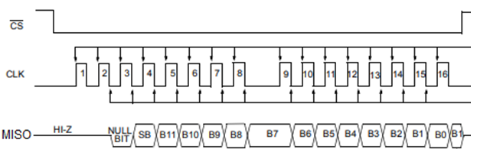

Figure : détail de la trame du MCP3301.

La fréquence d’horloge du MCP3301 est et une trame est codée sur 17 cycles d’horloges. On en déduit que la fréquence d’échantillonnage du convertisseur est .

Un exemple de trame SPI décodée au Picoscope est le suivant (cf. Figure 9) :

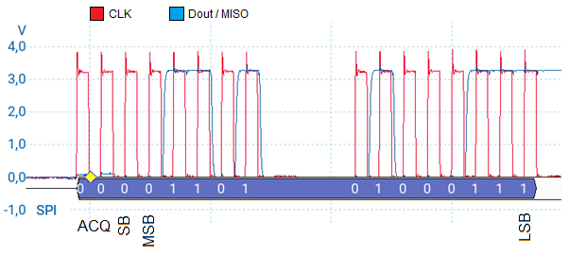

Figure 9 : trame SPI décodée au Picoscope.

On a alors : =

Et , avec Vref = 3,3 V

Note : Vref est une broche du composant qui prend en entrée une tension de référence qui influe directement sur la résolution du convertisseur

## Création d’un PCB

Le PCB a été fait à l’aide du logiciel EAGLE. Nous avons commencé par faire notre schéma électronique (cf. Figure 10) puis nous avons dû router (créer des pistes de cuivre pour relier les broches des composants) le PCB avant son impression (cf. Figure 11). Le PCB à deux couches, une couche appelée « bottom » constituée de pistes de cuivre et une couche côté composant « top » sur laquelle on utilise des fils apparents pour faire les liaisons. Des vias permettent de faire le lien entre certaines pistes de la couche « bottom » et de celles de la couche « top ».

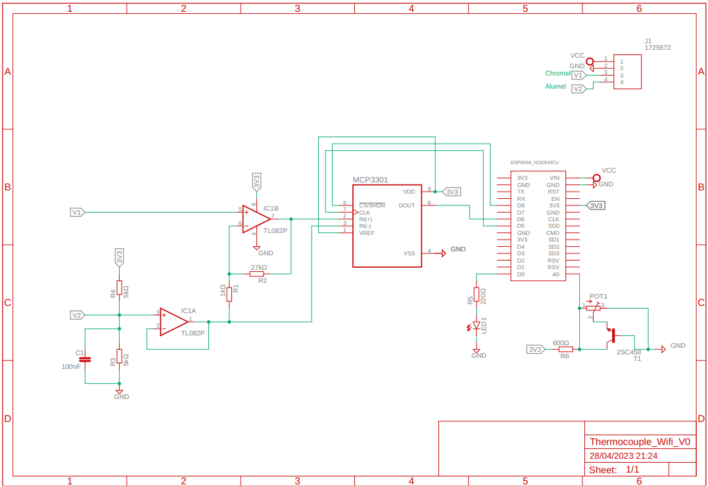

Figure : schéma électronique du thermocouple sous EAGLE.



Figure : routage du PCB sous EAGLE.

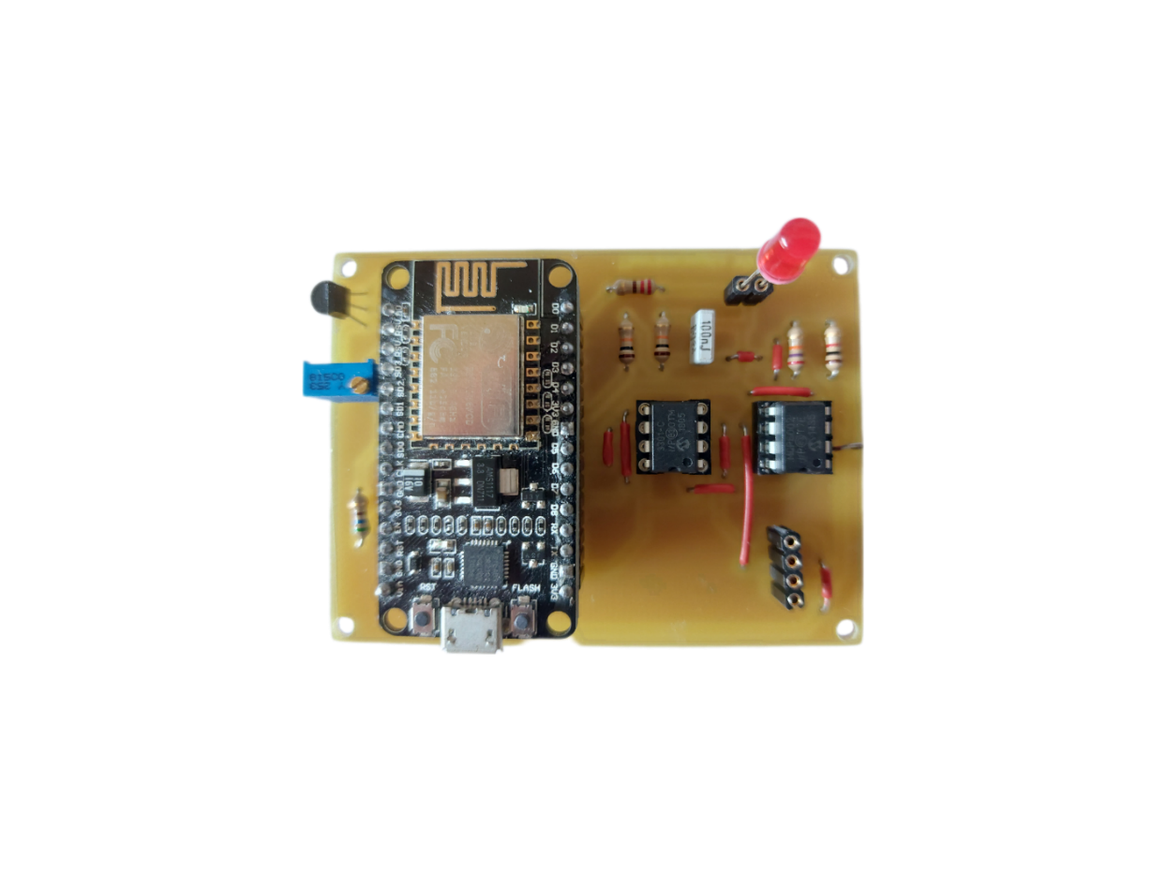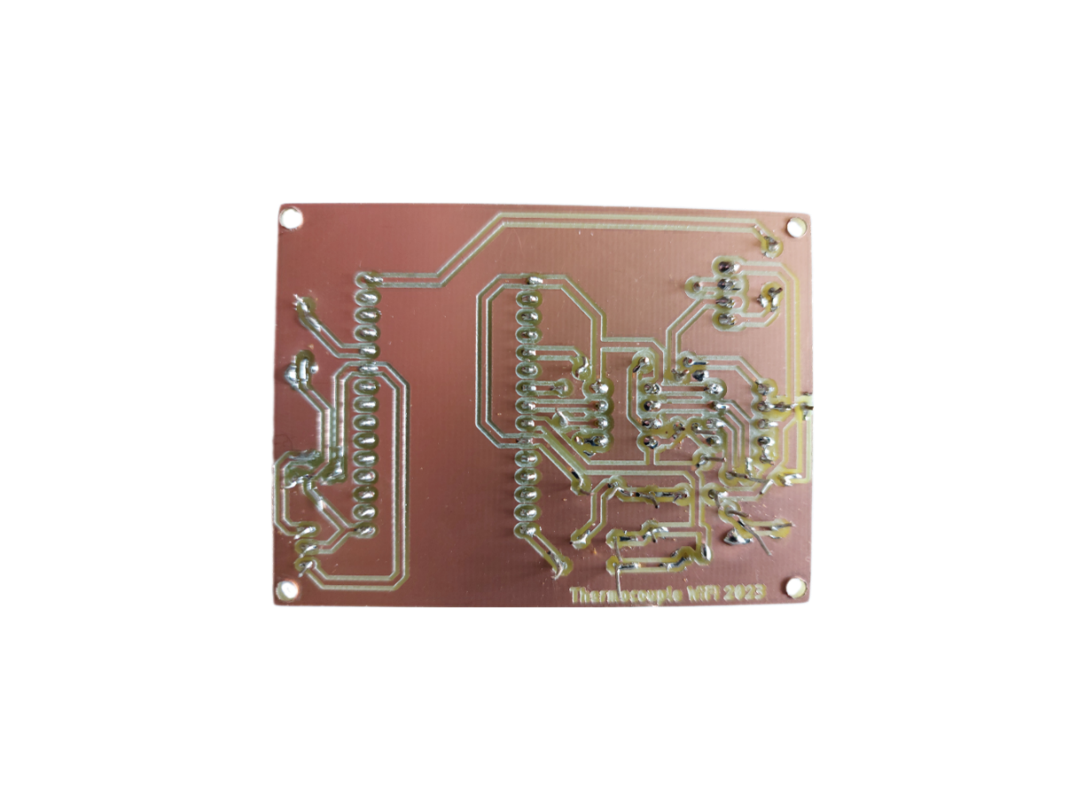

Figure : Photos du PCB après les soudures des connecteurs et l’ajout des composants.

# Alimentation du thermocouple

L’ESP8266 dispose d’un régulateur linéaire de tension vers **3,3 V**. La consommation du microcontrôleur est de **300 mA** en mode point d’accès Wifi (Le mode AP empêche les modes de veilles). Nous avons choisi des pile AAA non rechargeable pour l’alimentation de notre système.

En sachant les informations suivantes :

Tension : 1,5 V

Capacité : 2500 mAh

3 piles AAA de 1,5 V en série 4,5 V

Nous avons pu déduire l’autonomie de notre système lorsque celui-ci utiliser le Wifi.

Notre système peut donc fonctionner pendant 8h30 avec le Wifi de l’ESP8266 d’activé.

Remarque : Des piles AAA rechargeables pourraient aussi être envisagées. Ayant individuellement une tension nominale de 1,2 V, il serait judicieux d’en mettre 4 en série de sorte à obtenir une tension d’alimentation de 4,8 V (de sorte à anticiper la décharge des piles).

# Modélisation 3D du boitier

Le PCB modélisé sur EAGLE à pu être importé sur FUSION 360 (deux logiciels de la suite AUTODESK).

L’assemblage comprend un boitier, un couvercle, un interrupteur permettant d’alimenter ou non le circuit ainsi qu’un connecteur femelle de thermocouple de type K destiné à connecter les deux fils (chromel et alumel) du thermocouple.

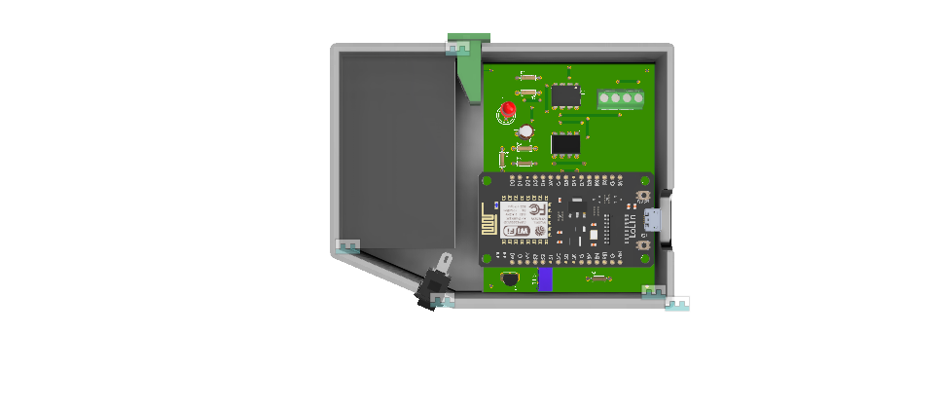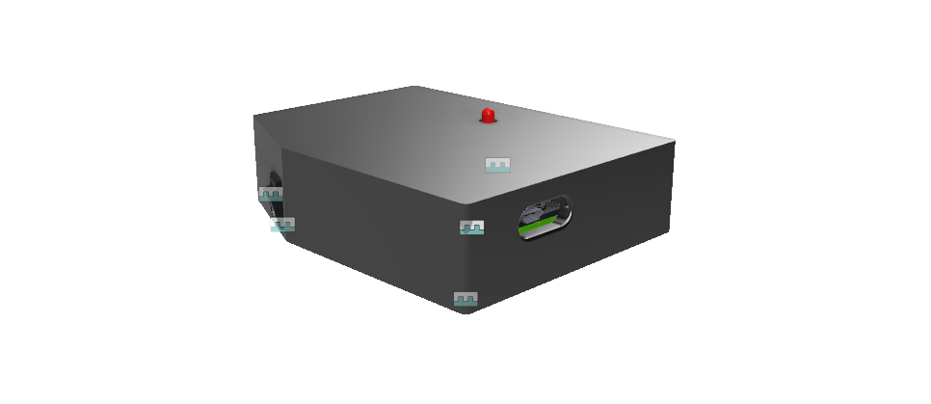

Figure : modélisation du boitier sous fusion 360.

# Programmation de l’ESP8266

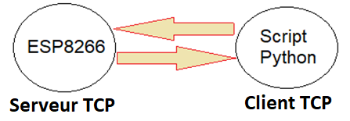

Figure 14: schéma serveur client.

Le script python connecté au point d’accès WiFi établi une connexion TCP avec le serveur.

Des tables de conversions propres aux thermocouples de type K permettent de retrouver la température de la soudure chaude.

Note : Bien que la fréquence d’échantillonnage du convertisseur analogique numérique MCP3301 soit de 100 kHz, on réduira la fréquence d’acquisition de la mesure à 10 Hz soit 100 ms ou encore 0,1 seconde, pour que le script Python lancé sur un ordinateur puisse correctement réceptionner les données par Wifi.

# Application Python

L’application a été écrite en Python avec la bibliothèque TKINTER permettant l’affichage de fenêtres.

Le fichier au format PY a ensuite été converti en EXE grâce à la commande «auto-py-to-exe» dans la console de Visual Studio Code.

Une fois l’application lancée, la fenêtre suivante s’ouvre (cf. Figure 15) :

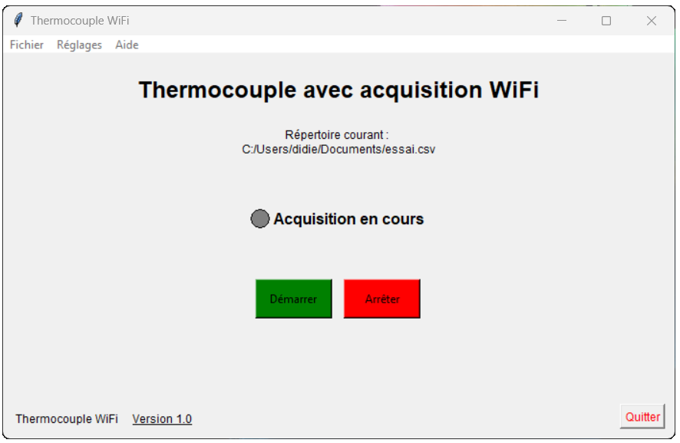

Figure : interface principale de l'application.

L’ordinateur sur lequel est lancé l’application doit être connecté au réseau Wifi généré par l’ESP8266 :

Note : Un manuel d’utilisation permettant la prise en main du logiciel et du dispositif thermocouple est disponible depuis l’onglet Aide/Utilisation de l’application.

Les données résultantes de l’acquisition Wifi sont alors enregistrées dans un fichier suivant la norme CVS (compatible avec le format XLS d’EXCEL) (exemple en Figure 16).

Figure : exemple d'ouverture d'un fichier CSV avec Excel.

La première colonne du tableau (cf. Figure 16) correspond à l’horloge de la réception des trames Wifi par l’application (script python lancé sur un ordinateur) et la seconde colonne nous donne quant à elle la température mesurée localement. Il est alors possible de traiter ses données en traçant un graphique comme en Figure 17 :

Figure : exemple de graphique Excel avec les données en Figure 16.

# Conclusion

Ce projet nous aura permis de travailler en groupe touchant aux trois domaines fondamentaux de la mécatronique. Nous aurons notamment pu nous familiariser avec des logiciels de la suite AUTODESK et utiliser le matériel / machines de l’atelier de l’ENSIBS.

D’éventuelles reprises du projet pourraient être envisagées :

* Passer l’ESP8266 en mode **station Wifi** de sorte à pouvoir le déconnecter du réseau et ainsi utiliser les différents **modes de veilles**
* Compatibilité avec d’autres types de thermocouples (K, J, E…) sélectionnables depuis l’application

# Ressources et personnel sollicités

## Ressources

Pour ce projet, nous avons utiliser les différents outils présents au sein de l’ENSIBS de Lorient notamment ceux se trouvant dans le laboratoire de mécatronique (CNC pour le PCB).

Pour le matériel, nous avons pu prélever les composants prévus à cet effet, pour la fabrication de notre thermocouple à l’ENSIBS.

Enfin, si le matériel n’est pas disponible au sein de l’école. Nous avons pu en commander sur les sites partenaires.

Liens ressources :

* <https://fr.wikipedia.org/wiki/Thermocouple>, consulté le 15/01/2023
* <https://www.youtube.com/watch?v=7QFdb2aJn14>, consulté le 03/02/2023
* <https://aviatechno.net/thermo/thermo03.php>, consulté le 03/02/2023

Liens des images :

* Figure 3 : <https://www.engineeringtoolbox.com/thermocouples-d_496.html>, consulté le 26/02/2023
* Figure 4 : <https://www.umicore-ceramics.com/fr/produits-en-ceramiques-techniques/tubes-en-alumine/capillaire-alumine>, consulté le 16/03/2023
* Figure 5 : <https://www.sab-cable.eu/produits/cables-de-compensation-dextension/th-lgs.html>, consulté le 10/05/2023

## Personnel

Lors de ce projet, nous nous sommes référés à différentes personnes spécialistes dans leur domaine afin d’obtenir des précisions sur différents sujets. Avec notamment :

* **Hervé LAURENT** tuteur / client du projet. Il nous a notamment apporté des précisions sur le cahier des charges, suivie générale du projet et visite du laboratoire LAB-STICC.
* **William BERCKMANS** qui est un chercheur au LAB-STICC. Il est un spécialiste des thermocouples. Il nous a donc éclairé pour la conception de celui-ci (épaisseur des fils, choix du matériau, soudage…) et nous aussi donné du matériel (lecteur de thermocouple, câbles de thermocouple, connecteur …).
* **Philippe GICQUEL**, aide portée sur le circuit d’amplification des AOP (MCP6002), la modélisation du circuit électronique sur EAGLE ainsi que l’impression du PCB à la CNC.
* **Florent DE LAMOTTE** professeur de Mécatronique, aide concernant le choix de l’alimentation au vu de la consommation de l’ESP8266 et des éventuels modes de veilles du microcontrôleur.
* **Cédric SEGUIN**, professeur à l’ENSIBS. Aide sur l’envoi des trames SPI du MCP3301 (ADC 13 bits) et décodage avec un Picoscope 2000.

1. Tension obtenue en convertissant la température de la soudure froide à l’aide des tables de conversion du type de thermocouple utilisé
2. ± 42 µV pour avoir une pression de ± 1 °C